使用evalscope压测模型
目录
使用evalscope压测模型 1
一、配置说明 2
1.1配置 2
1.2模型 2
二、利用evalscope压测模型 3
2.1 安装evalscope压测工具 3
2.2 16并发固定数据集 3
2.3 random 数据集 3
2.4 公开数据集 (openqa等) 4
三、测试数据分析 5
3.1 16并发固定数据总结 5
3.2 random 数据总结 6
3.3 公开数据总结 7

一、配置说明

1.1配置
系统：ubuntu22.04
此次配置使用显卡为NVIDIA GeForce RTX 4090 （8张）

1.2模型
模型：gemma-4-31B-it

二、利用evalscope压测模型

2.1 安装evalscope压测工具
pip install evalscope[perf] -U -i https://mirrors.aliyun.com/pypi/simple/

2.2 16并发固定数据集
evalscope perf \
--url http://localhost:8001/v1/chat/completions \
--model gemma-4-31B-it \
--api openai \
--parallel 16 \
--number 500 \
--prompt "请详细介绍一下人工智能的发展历史" \
--max-tokens 2048 \
--stream

2.3 random 数据集
evalscope perf \
--url http://localhost:8001/v1/chat/completions \
--model gemma-4-31B-it \
--api openai \
--parallel 16 \
--number 500 \
--dataset random \
--min-prompt-length 64 \
--max-prompt-length 1024 \
--max-tokens 2048 \
--tokenizer-path /model/gemma-4-31B-it \
--warmup 10 \
--stream

2.4 公开数据集 (openqa等)
evalscope perf \
--url http://localhost:8001/v1/chat/completions \
--model gemma-4-31B-it \
--api openai \
--parallel 16 \
--number 500 \
--dataset openqa \
--max-tokens 2048 \
--stream

三、测试数据分析

3.1 16并发固定数据总结

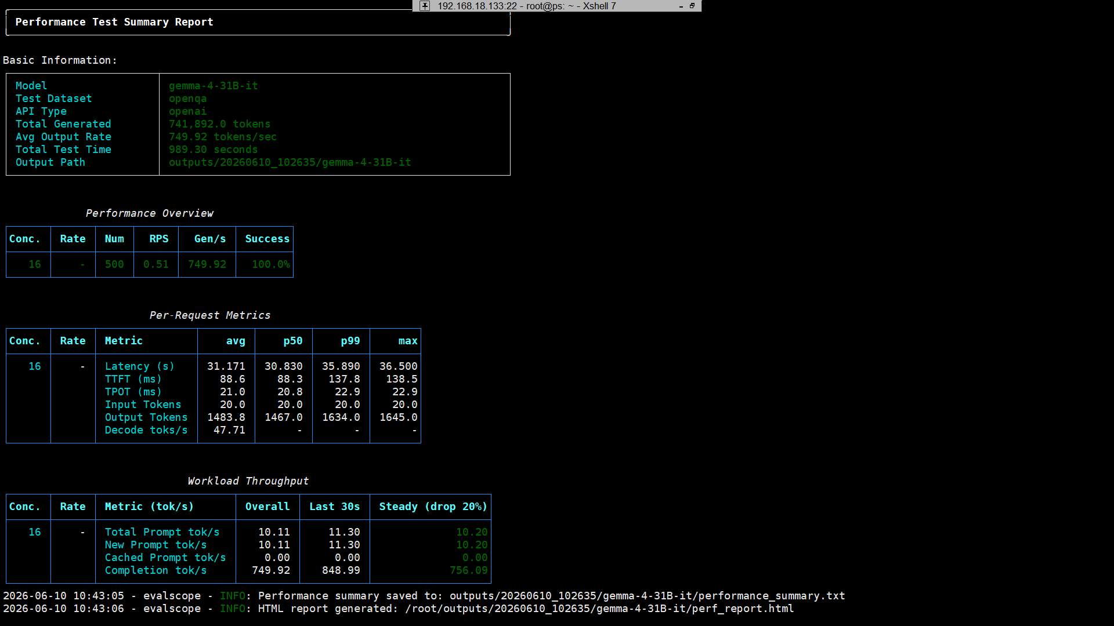

指标类别 | 关键数值
全局吞吐 | 749.52 tokens/s
平均延迟 | 31.17 s
首字延迟 (TTFB) | 88.6 ms
单请求解码速度 | 47.71 tokens/s

3.2 random 数据总结

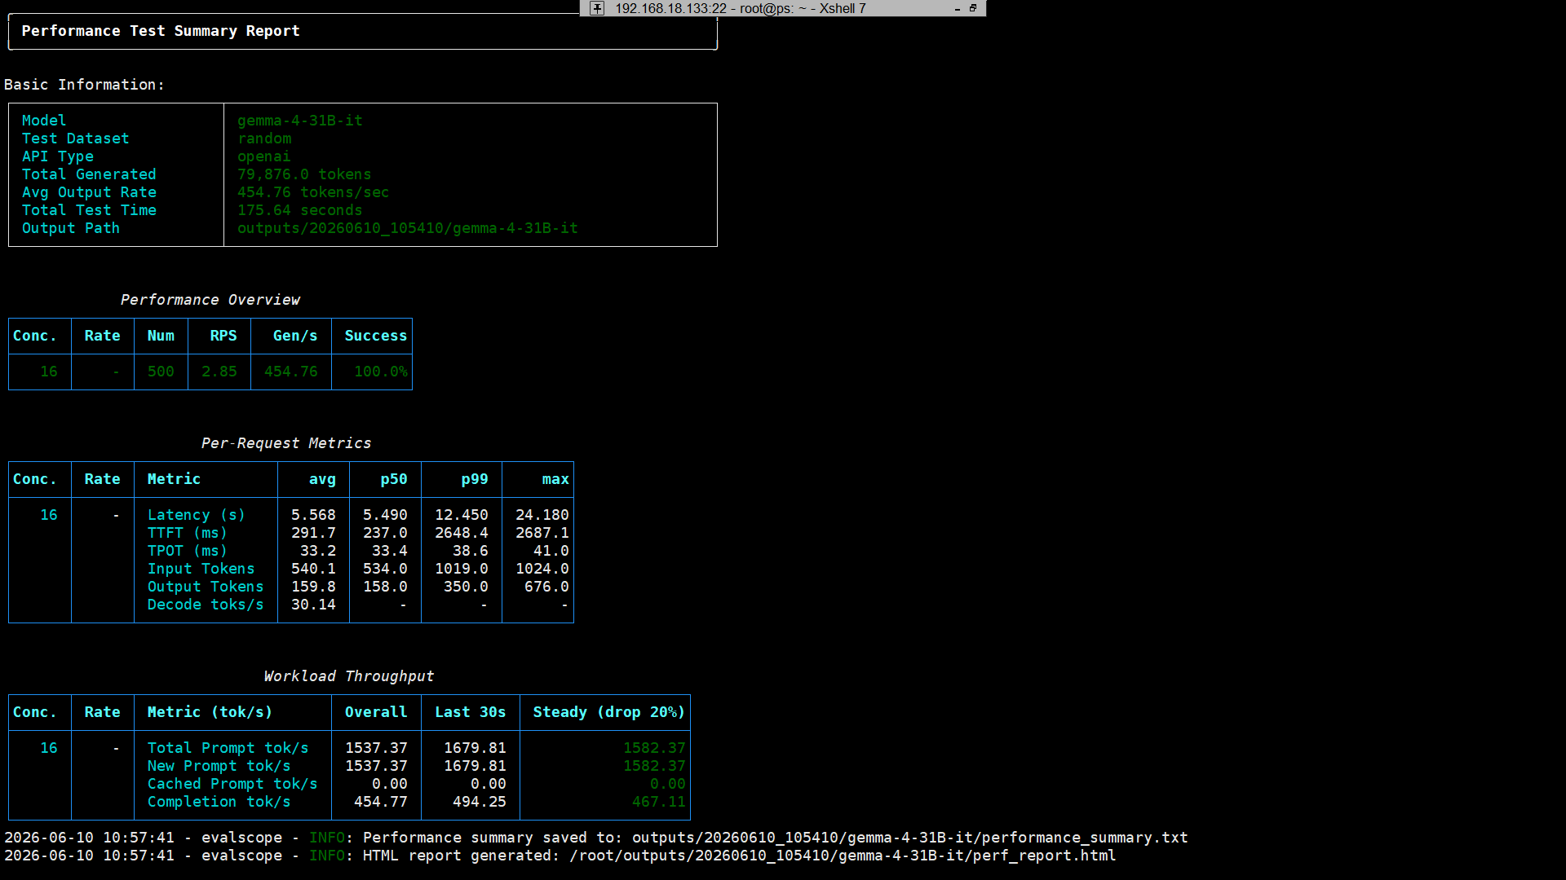

指标类别 | 关键数值
全局吞吐 | 454.76 tokens/s
平均延迟 | 5.56 s
首字延迟 (TTFB) | 33.2 ms
单请求解码速度 | 30.14 tokens/s

3.3 公开数据总结

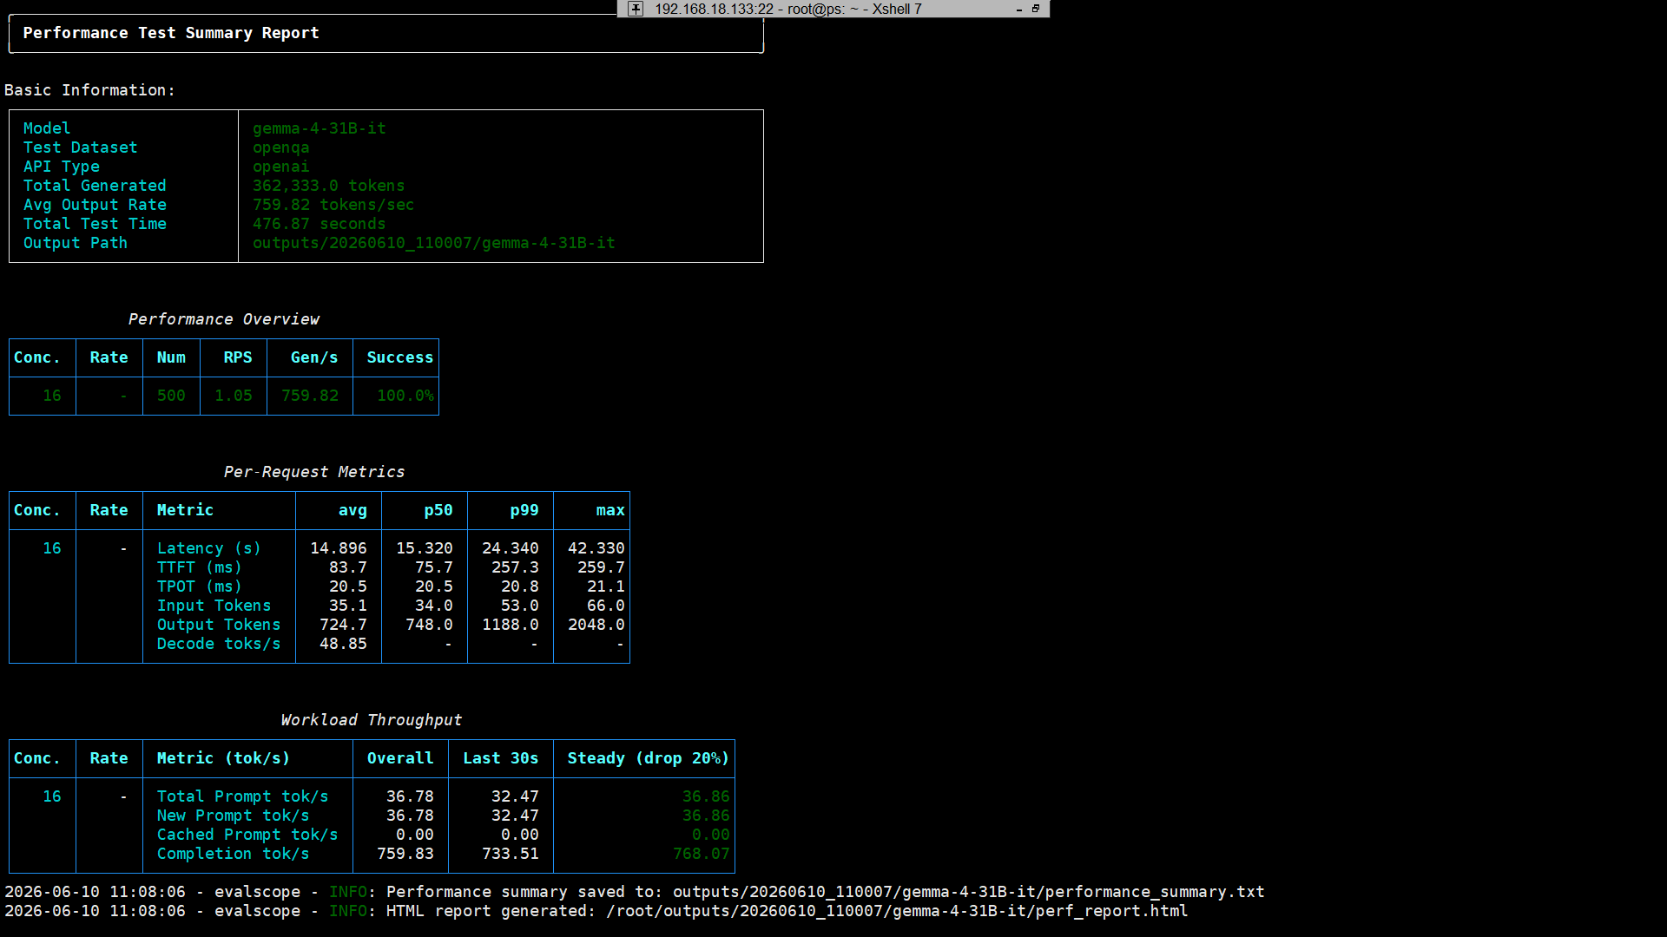

指标类别 | 关键数值
全局吞吐 | 759.82 tokens/s
平均延迟 | 14.90 s
首字延迟 (TTFB) | 83.7 ms
单请求解码速度 | 48.85 tokens/s

